Sörmland Vatten och Avfall AB
Vingåkersvägen 18, 641 51 Katrineholm

29 augusti 2025

I höst planeras det att förnya vattenledningen längs Bondegatan
Hej,
Vi på Sörmland Vatten finns till för att utveckla och underhålla hållbara tjänster inom vatten och avlopp samt avfall och återvinning.
Ledningsnäten för vatten och avlopp i Sverige har stort behov av underhåll så också i våra områden. Många ledningar har varit i drift sedan 1950-talet vilket innebär att det är dags att ersätta dem med nya. I höst kommer vi till Bondegatan i Vingåker och förnyar vattenledningen.
Arbetsinsats:
- Den gamla vattenledningen längs Bondegatan mot Kjesätter kommer att renoveras med en metod som kallas rörspräckning. Det innebär att vi drar in ett nytt rör i det gamla rörets plats utan att behöva gräva upp hela marken. Vissa delar av sträckan kommer dock att behöva grävas upp för att genomföra anslutningar.

För att förnya vattenledningen planeras arbetet att utföras med schaktfri metod.
För att detta ska vara möjligt kommer ett par fastigheter få provisoriskt vatten under byggtiden.
Vi kommer även att informera gång- och biltrafikanter i området om eventuella tillfälliga trafikförändringar, såsom avstängning eller omledning.
Vårt mål är att säkerställa en trygg och säker arbetsmiljö – både för våra entreprenörer och för alla som vistas i området.
Mer detaljerad information kommer att skickas ut till berörda fastighetsägare, särskilt om arbetet medför grävarbeten eller påverkar tillgängligheten till fastigheten.

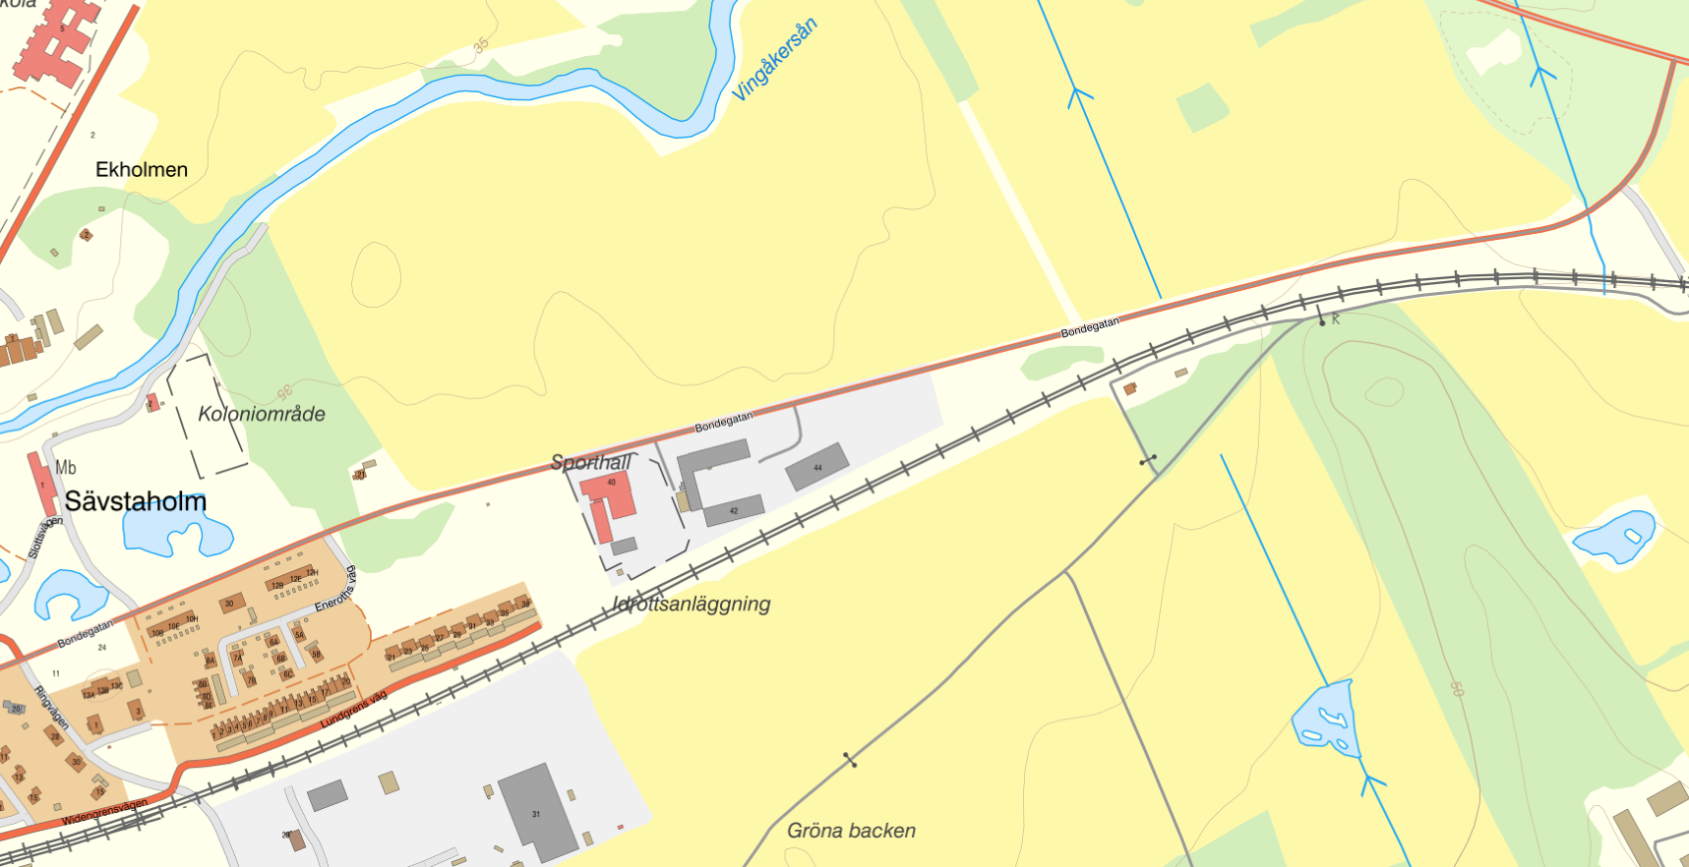
Vattenledning

Tidplan:
Vi planerar att påbörja arbetet under hösten 2025. En mer detaljerad tidplan kommer att meddelas närmare start.
Kontakta Sörmland Vatten om du har frågor eller vill få mer information.

Vi ser fram emot att förnya ledningsnätet i ditt område. Tillsammans skapar vi en hållbar region.

Med vänlig hälsning
Mattias Eriksson,
Projektledare VA
Sörmland Vatten
0150-361 843
kundservice@sormlandvatten.se

